
毕业设计(论文)

开 题 报 告

题 目 移动会议单兵管理平台的设计与实现

学 院 计算机学院

专业及班级

姓 名

学 号

指 导 教 师

日 期
西安科技大学毕业设计(论文)开题报告
题 目 | 移动会议单兵管理平台的设计与实现 | 选题类型 | 设计型
- 选题依据(简述国内外研究现状、生产需求状况, 说明选题目的、意义，列出主要参考文献)：
1.研究背景及意义
随着我国经济的快速增长，各种学术型、业务型以及培训型的会议越来越多，越来越常态化。如每年政府机关、企事业部门和高校等单位要召开各式各样的会议，虽然在会议举办前会议主办方会通过电话、短信以及宣传册等方式来让参会人员获取到会议相关资料，但是由于参会人员之间教育背景的不同以及会议期间个人承担的角色差异和性格上对会议服务的特殊需求，用户对会务组织质量和对信息获取效率的要求越来越高，因此需要一个更方便、更即时的方式来为相关人员提供和管理这些信息。近年移动互联网技术的高速发展和移动终端的迅速普及为这个问题的解决提供了条件。
中国互联网络信息中心CNNIC (China Internet Network Information Center) 2013年1月份在北京发布的《第31次中国互联网络发展状况统计报告》的数据显示，截至2012年12月底，我国的网民规模达到了5.64亿，全国互联网普及率达到了42.1%，且还在增长之中。与之相比，手机网络各项指标增长速度全面超越传统网络，手机在微博用户及电子商务应用方面也出现较快增长。移动互联网正在悄然的改变着传统的商业模式和人们的生活习惯。经过多年的发展，第三代移动通信及其技术(3G)已经得到了广泛的应用，同时第四代移动通信及其技术(4G)的脚步越来越近，它将给用户带来更加快速的数据传输能力，在未来人们可能实现真正的沟通自由.，因此这就更加激发了人们投身到移动互联网的开发和使用之中。
基于智能终端的会议管理系统的出现将会让参会人员体验到手机会议服务这一全新的高科技应用，不仅用技术创新的方法提升了主办方的办会档次，而且增加了参会人员的会议体验，从而也为会议的举办带来了方便。智能终端的产生和发展，其意愿是为用户提供高质量的信息化服务，方便人们的生活。因此，本系统的设计与实现对于会议服务行业的意义如下:
1)适应内外环境变化的需要
移动互联网的进步导致传统行业面对的内外环境都在发生不断的变化，同时也会衍生出新兴的产业。传统会议服务行业，由于其信息化水平较低而且业务比较分散，为求得生存和不断发展，必须进行总体规划，实施行业模式上的创新。通过移动互联网技术，传统会议服务行业将会得到根本上的革新，把会议的组织、服务、管理、营销数字化，在移动终端实现即时管理和交互，有效地提高了行业生命力，可以达到适应外界环境持续变化的目的。
2)市场竞争的需要
如今行业内的竞争程度越来越激烈，特别是随着经济持续稳定的高增长，国内MICE (Meetings会议、Incentives奖励旅游、Conventions企业会议、Exhibition展会)和会展服务产业的服务需求全线走高，一批顺势而为的企业也因此应运而生。为了提高企业的竞争能力，必须认真研究行业所处的内外环境，学习国外先进理念，利用科学技术实现行业创新。移动互联网技术的引入将可以使企业更容易适应新兴市场，节约企业的生产成本，提升企业的服务质量，促使企业服务水平快速提升，
在行业中占据有利的优势地位。
3)制度理念更新的需要
在传统会议模式下，会议的正常运作靠的是大量的人力和物力，可是随着时代的变化和科技的发展，传统会议模式面临着以下几个方面的问题:会议组织效率不高、信息保密措施难以实施、会议展现形式过于单一以及对人力和物力的需求量较大。如何面对挑战，需要我们转变传统的制度理念，依附于移动互联网技术改变传统会议模式，提升会议信息的集成性、统一性和可操作性。同时目前全球各种资源越来越匾乏，节约资源、保护环境己成为当前人们重点关注的问题。使用移动智能终端来实现会议信息交互，不仅能够减少纸张消耗，还能有效保护环境。在先进的制度理念下，我们可以把传统会议中的问题化繁为简，将实现一个无纸化、高效化、信息化、共享化的会议服务平台。
2.研究现状分析
移动互联网的发展和无线局域网在各大公共场所的普及使人们随时随地通过移动信息设备访问网络资源、完成计算任务成为可能。而且随着移动计算环境中理论与技术的成熟，人们己能够突破时间和空间的局限，通过移动智能设备在多种网络环境下自由切换，且不间断的、高效地完成各种任务和计算。移动会议管理系统即是在移动互联网、无线局域网、移动智能设备以及移动计算的快速发展和普及的环境下研究实现的。
2.1 国外研究现状分析
面对移动互联网的蓬勃发展，国外许多企业采用将移动互联技术和终端设备相结合的方式从不同方面对传统会议服务模式进行了修正，以寻找适合企业战略发展的有效方法。其中目前全球最大的会议管理技术公司Cvent是这一领域的标杆。Cvent公司通过推出其会议服务相关的移动产品，快速的转变公司会议服务的业务模式，从而在行业中占得主要市场份额。Cvent公司每年的盈利大概在1亿美元左右，且保持SO%的年均增长率。此外，国外做私人聚会邀请的Meetup公司和从事小型活动票务销售的Eventbrite公司也在移动互联网技术发展的早期推出了各自相关的移动产品。
2.2国内研究现状分析
国内的会议服务公司因诚信、安全等问题，目前还主要集中在以提供人力和中介服务的模式上。慢慢随着大众对移动互联网技术的了解和对移动终端设备的熟悉与接受，更多的企业投入到了新兴的会议服务市场中。如中国移动通信集团、31会议网、悠会网等公司都在相应的时机采用移动互联网技术推出了具有本公司特色的移动终端业务，从而在国内的会议服务市场中抢占有利地位。总之，国内对会议服务移动互联化的研究还相对匾乏，会议服务市场中许多企业还处在观望状态，针对目前企业自身的运作状况，积极适应社会和经济的发展，吸收国外的先进理论，以移动互联网技术为手段，以终端设备为平台，会议服务企业将在新兴的会议行业中取得长足的发展。
3．研究目标
3.1 移动会议内容清晰、易于阅读和整理
为参会者提供清晰的会议事件列表，方便其阅读、查询、整理会议资料。可以提前预约会议，添加会议模板，当需要召开会议时，管理员只需要直接使用之前创建的会议模板来开启会议，模板中可以添加所有的参会者信息，也可以提前一键给所有的人下发邮件通知会议时间。
3.2 移动会议节约时间、省财省力
移动会议使不同地区的人们能够实时地进行开会，不需要花费时间、钱财等即可进行面对面的交流沟通。现在已经有了很多的视频会议产品，政府机关大多使用的是终端设备，一个会场使用一台终端设备，然后将多个会场加入一个同会议中实现多地区、上下级之间的视频会议。这种终端设备的不足之处就是不具备便携性，所以我要研究的就是在终端视频会议的优点之上使其能够方便携带，在任何地方都可以开会。
3.3 移动会议支持几十乃至上百人同时在线开会
传统的会议模式，不仅效率低下，而且流程复杂。由于场地的限制，大都很难实现上百人坐在一起开会，于是视频会议就恰好解决了这一难题。除此之外，移动会议具有高度的安全性，无论是政府机关还是企业部门都可以放心地使用。
参考文献：
[1] 李静颖.“会务”大生意互联网及移动技术改变传统会议[EB/OL].2013.http://finance.sina.com.cn /roW20130201/021214469258.shtml
[2] 郭仲海.“云计算”助会议系统实现无纸化[[J].办公自动化,2010,10:19-20.
[3] 罗军舟,吴文甲,杨明.移动互联网:终端、网络与服务田.计算机学报,2011,34(11):2029.
[4] 唐国玉,刘静.会议管理系统建设研究[J].企业科技与发展,2011(14):3-6.
[5] 高静，段会川.基于移动设备的JSON数据传输效率研究[[J].信息技术与信息化,2011,01:12-14.
[6] 张涛等.一个基于JSON的对象序列化算法[[J].计算机工程与应用.2007,43(15):98-100.
[7] 李洁,王询.用JSON改进AJAX数据传输[[J].中国高新技术企业，2008,16(1):123.
[8] 刘聪,石晓磊.会议管理系统的研究与应用[J].实验技术与管理,2011,28(4):231-235.
[9] 方冰.基于rfid技术的无纸化会议签到系统设计[J].科技信息,2012(8):246-247.
[10] 林英奋.会议管理系统的设计与实现[J].业务流程,2015.
[11] China Academy of Telecommunication Research of MIIT, Mobile Internet White Paper, May, 2011.
[12 ]Naik K. A survey of software based energy saving methodologies for handheld wireless communication devices. Department of E CE, University of Waterloo; Technical Report No.20I0-13,2010.
[13] Enck William, Ongtang Machigar, McDaniel, Patrick, Understanding Android Security, IEEE security&privacy, 2009.07
[14] Brian Fling著,马晶慧译.移动应用的设计与开发[M].北京:电子工业出版社,2010: 30-44, 57-67
[15] Oliver E. A survey of platforms for mobile networks research. ACM SJGMOBILE Mobile Computing and Communications Review, 2009, 12(4):56-63.
[16] Hall S P, Anderson E. Operating systems for mobile computing. Journal of Computing Sciences in Colleges, 2009, 25(2):64-71.

- 主要研究(设计)内容、研究（设计）思路及工作方法或工作流程
1、主要研究（设计）内容：
- 介绍系统开发中的关键技术，包括后台开发技术、地图定位技术、通信技术。
- 针对用户需求和行业特点，对会议管理系统做了需求分析，包括会议管理、会议投放、联系人和权限管理等。会议管理包括预约会议、立即会议、添加会议模板。
- 对系统进行总体架构和功能模块设计。采分层式设计对系统架构进行模块化，实现快速开发。针对移动端进行架构分析，重点构建系统数据库，并通过对JSON数据格式和无线网络的研究，实现web端与移动端的数据交互。
- 完成系统的功能实现和性能测试。实现移动端的会议管理系统，并在后期设置相关测试用例，有效保证系统功能的稳定性。
会议管理系统为传统会议服务行业提供一种全新的业务实现模式，其强大的信息提供能力和数据交互功能，不仅为会议主办方节约了会议开支、提升了会议档次，而且还保证了会议效果和用户的参会体验。
2、研究设计思路
2.1 战略层
产品定位：对会议进行管理，以及会议过程中各个会场的控制。
用户需求：线上会议，多个会场在线开会，并且可以共享资源。
2.2 范围层
基础功能
(1)预约会议：添加会议参数、选择与会人及会场之后预约开会时间，时间到了之后自动召开。
(2)立即会议：添加会议参数、选择与会人及会场之后立即开启会议。
(3)会议管理：
会议记录：通过会议状态、会议号查询、会议名称、创建人查询，也可查询某个时间段内的会议记录。
常用会议：在添加会议时，可以将该会议保存为常用会议，下次开启时只需要选择该会议即可开启会议。
(4)权限设置：
联系人权限：管理员可以将属于某一机构下的用户直接赋予给其他用户。也可以赋予给某个组织。
功能权限：管理员可以将某些功能赋予给用户以及某个组织。
(5)统计分析：
会议日志：可以查看操作日志。
会议室使用情况：可以选择按年/月/周统计方式进行查询。
(6)管理信息：
编辑资料：更改用户名称以及邮箱。
修改密码
2.3结构层
系统结构图如图1所示。
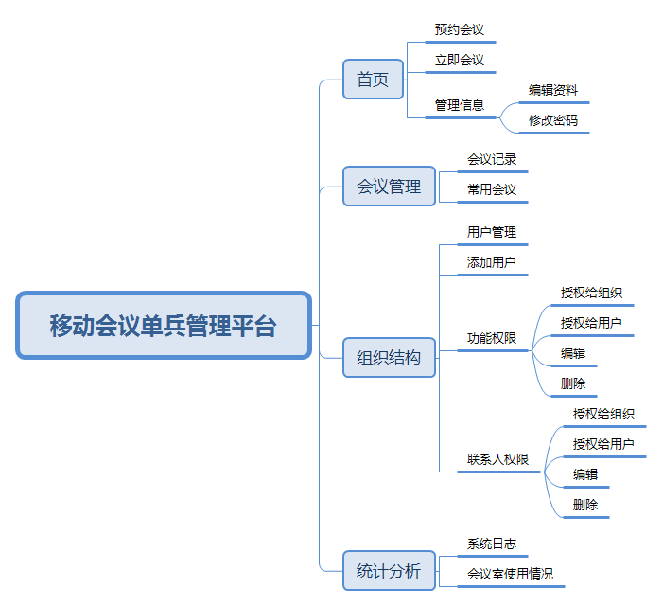

3.工作流程
会议管理系统的主要流程为:
3.1 创建用户：
超级管理员创建用户，并赋予其功能权限以及联系人权限，下级机构使用这些用户进行会议管理。没有赋予功能权限的用户只能被动的开始会议，不能创建会议以及控制会场。下级机构的联系人由超级管理员赋予，自己本身不能添加以及修改。
3.2 添加会议室
管理员以及拥有权限的用户可以添加会议室，通过输入终端的ip进行添加。
3.3 召开会议
管理员以及拥有权限的用户可以召开会议，添加会议参数以及与会人和会场，并指定会议主席。选择与会人的同时可以发送邮件通知该与会人准时参加会议。
3.4 会议控制
管理员可以指定会场主席以及取消主席，更改主席。通过广播多画面让各个会场都能够看到多个会场，并且可以设置添加字幕以及添加横幅。
3.4 结束会议
在首页以及会议记录页面均可提前结束会议。

三、毕业设计(论文)工作进度安排
总计16周，具体进度安排如下：
3-5周，调研、收集资料，写出综述性报告及开题报告；
6-14周，分析，实现整体的详细设计，确定各个组件的具体方案
15-16周，整理材料，完善论文，系统验收；
17-18周，装订论文，答辩。

指导  教师  评审  意见 | 难度 |  | 份量 |  | 综合训练程度 |  | 是否隶属科研项目 |  | 是否具有创新性
指导  教师  评审  意见 | 指导教师签字:____________  年 月 日
学院  毕业  设计  (论文)指导  委员  会审  核意  见 | 教学院长：____________  （公 章）  年 月 日

